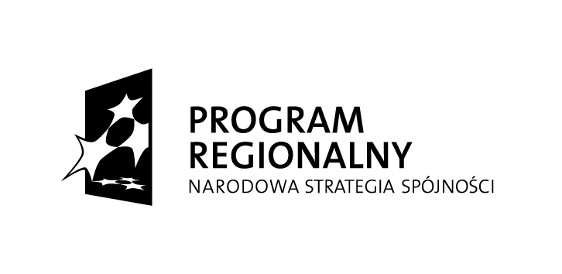
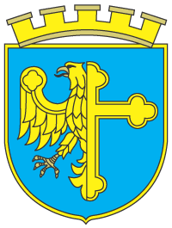
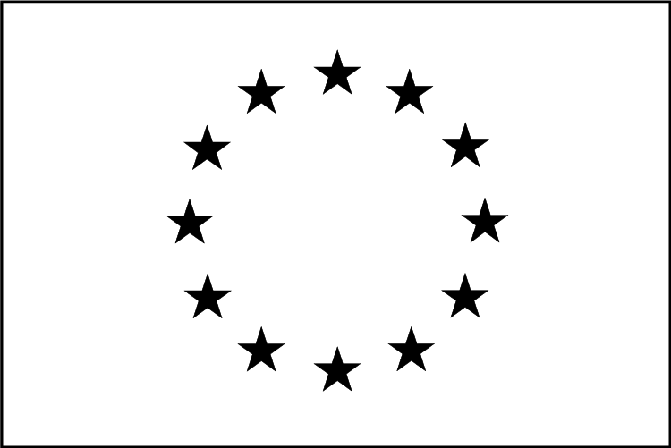
Unia Europejska
Europejski Fundusz
Rozwoju Regionalnego

Miasto Opole

Projekt współfinansowany przez Unię Europejską ze środków Europejskiego Funduszu Rozwoju Regionalnego
w ramach Regionalnego Programu Operacyjnego Województwa Opolskiego na lata 2007-2013
„Inwestujemy w Twoją przyszłość”

Nr Umowy | RPOP.01.04.02-16-002/09-00
Tytuł projektu | Zwiększenie atrakcyjności turystycznej Miasta Opola poprzez zagospodarowanie terenów wzdłuż Odry
ITGK-RIK.042.6.1.2013

W związku z realizacją projektu Zwiększenie atrakcyjności turystycznej Miasta Opola poprzez zagospodarowanie terenów wzdłuż Odry zwracamy się z prośbą o złożenie oferty cenowej na wykonanie i montaż tablic pamiątkowych w ilości 4 szt. oraz demontaż istniejących tablic informacyjnych 5 szt.:

1. Nazwa Zamawiającego
Miasto Opole
Rynek Ratusz
45-015 Opole
NIP: 754-300-99-77

2. Opis przedmiotu zamówienia :
- Tablica z blachy ocynkowanej o wymiarach 70cm x 90 cm – 3 szt. Krawędzie tablicy z podwójnie zagniatanej blachy. Okrągłe, ocynkowane słupki Ø50mm mocowane do podłoża za pomocą fundamentu wykonanego z betonu. Ocynkowane słupki mocowane do tablicy za pomocą obejm. Nadruk: odporny na promienie UV oraz warunki atmosferyczne, full kolor.
- Tablica z tworzywa sztucznego - plexi o wymiarach 70cm x 90cm – 1 szt. Tablica, o grubości min 1 cm, montowana do elewacji budynku za pomocą 4 szt. kołków. Plexi bezbarwne. Zamawiający nie wyraża zgody na przyklejanie tablicy do elewacji budynku. Nadruk: odporny na promienie UV oraz warunki atmosferyczne, full kolor.
- Demontaż 5 szt. istniejących tablic informacyjnych – Zamawiający dopuszcza wykorzystanie istniejących słupków.
Materiały promocyjne muszą zawierać oznaczenia zgodnie z aktualną wersją Vademecum dla Beneficjenta RPO WO 2007-2013 tom III oraz z Księgą identyfikacji wizualnej Narodowej Strategii Spójności, muszą być umieszczone:
- Emblemat Unii Europejskiej, odwołanie słowne do Unii Europejskiej wraz z odwołaniem słownym do Europejskiego Funduszu Rozwoju Regionalnego
- Logo Regionalnego Programu Operacyjnego Województwa Opolskiego na lata 2007 – 2013,
- Herb Miasta Opola
- Herb Urzędu Marszałkowskiego Województwa Opolskiego
- Hasło promocyjne: „Inwestujemy w Twoją przyszłość”.
- Tytuł projektu” Zwiększenie atrakcyjności turystycznej Miasta Opola poprzez zagospodarowanie terenów wzdłuż Odry”
- Numer umowy o dofinansowanie

3. Termin wykonania zamówienia:
Do 30 maja 2013r
4. Sposób udzielenia zamówienia :
Zamówienie zostanie udzielone zgodnie z art. 4 ust. 8 Prawa zamówień publicznych.
5. Kryterium wyboru oferty :
100% = cena
6. Opis sposobu przygotowania i dostarczenia oferty
Nadruk na tablicach ma być wykonany w pełnym kolorze. Przed przystąpieniem do montażu Wykonawca musi uzyskać akceptację Zamawiającego dla przedstawionych projektów tablic. W ofercie należy przedstawić całkowity koszt przedmiotu zamówienia.
Miejsce dostawy i montażu w Opolu:
- Aleja Przyjaźni – kąpielisko Bolko (budynek – zaplecze sanitarne) ;
- 11 Listopada – Park Nadodrzański / Siłownia Zewnętrzna ;
- Żwirki i Wigury – Bulwary nad Młynówką ;
- Barlickiego – Staw Zamkowy .
Oferty można składać w Wydziale Infrastruktury Technicznej i Gospodarki Komunalnej Urzędu Miasta Opola, ul. Pl. Wolności 7-8 w pok. 108, fax nr 077 45 11 801, emailem: aleksandra.kaca@um.opole.pl
Osoba do kontaktu: Aleksandra Kaca , tel: 077 45 11 902
Termin składania ofert: do 16.04.2013 r. w godzinach: 7.30 – 15.30

